Good Reads

1. Резултати от тригер

CREATE TRIGGER UpdateReviewDate

ON REVIEW

AFTER UPDATE

AS

BEGIN

IF UPDATE(REVIEW_TEXT) OR UPDATE(RATING)

BEGIN

UPDATE REVIEW

SET REVIEW_DATE = GETDATE()

WHERE REVIEW_ID IN (SELECT REVIEW_ID FROM inserted);

END

END

Всеки път когато отзив е обновен, дата на отзив се заменя с днешната дата

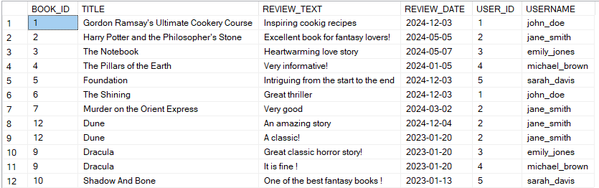

UPDATE REVIEW

SET REVIEW_TEXT = 'Great'

WHERE BOOK_ID = 9 AND USER_ID = 4

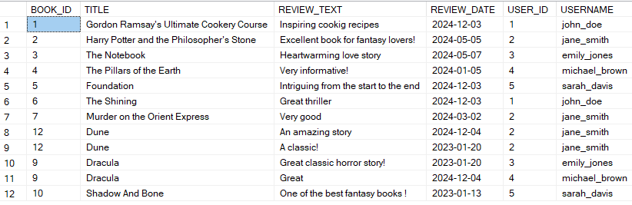

Виждаме, че датата е също автоматично сменена успешно

1. Резултати от съхранена процедура

CREATE PROCEDURE GetTopRatedBooks

@TopN INT

AS

BEGIN

SELECT TOP (@TopN)

B.BOOK_ID, B.TITLE, B.PUBLISHER, AVG(R.RATING) AS AvgRating

FROM

BOOK B

JOIN

REVIEW R ON B.BOOK_ID = R.BOOK_ID

GROUP BY

B.BOOK_ID, B.TITLE, B.PUBLISHER

ORDER BY

AvgRating DESC;

PRINT 'Top rated books fetched successfully.';

END;

EXEC GetTopRatedBooks @TopN = 5;

Показва топ N броя най-високо оценени книги средната им оценка

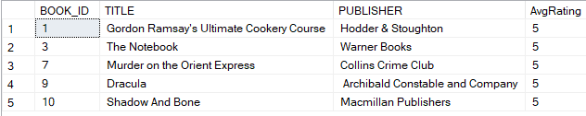

1. Функции

CREATE FUNCTION GetFullName(@UserId INT)

RETURNS VARCHAR(100)

AS

BEGIN

DECLARE @FullName VARCHAR(100);

SELECT @FullName = CONCAT(FIRST_NAME, ' ', LAST_NAME)

FROM [USER]

WHERE USER_ID = @UserId;

RETURN @FullName;

END;

SELECT dbo.GetFullName(5) AS FullName;

Показва пълното име на юзър по дадено ИД – в случая user_id = 5  
  
